Приложение 2

к Положению о проведении

соревнований по робототехнике «Тантал»

**Регламент проведения соревнований по дисциплине «Биатлон управляемых роботов»**

*Регламент разработан*

*на основе правил соревнований роботов*

*«Биатлон» от KazRobotics.*

**1. Условия соревнований**

1.1 Участниками соревнований являются команды от 1 до 2 человек в возрасте от 12 до 17 лет.

1.2 Для соревнований «Биатлон управляемых роботов» команде необходимо подготовить управляемого робота, способного проехать от старта до финиша, по заданной траектории и выполнить задание в контрольных зонах – сбить все мишени, не задев при этом препятствия – столбы, проехать через зоны препятствий, за наименьшее время.

1.3 Максимальное время прохождения дистанции 5 минут.

1.4 За столкновение (любое касание) со столбами и мишенями начисляются штрафные очки.

1.5 За срезание маршрута робот снимается с заезда с максимальным временем 5 минут.

1.6 Во время проведения состязания участники команд не должны касаться роботов и поля соревнования.

1.7 Управление роботом осуществляется дистанционно.

**2. Задание**

2.1 Во время движения по трассе робот должен двигаться по часовой стрелке.

2.2 Во время прохождения участка маневрирования робот должен обойти препятствие с левой или правой стороны, на выбор участника.

2.3 В контрольной зоне робот должен произвести выстрел и сбить все мишени, установленные на отметках (A1, А2, А3, А4; B1, В2, В3, В4, В5, В6, В7; C1, С2, С3, D1).

2.4 Местоположение мишеней определяется Судьей перед началом каждого тура, после установки роботов на карантин, путем жеребьевки (можно с использованием генератора случайных чисел).

2.5 Робот может стрелять только вперед, по направлению движения (стрельба вбок или назад запрещена). Для стрельбы по мишеням робот должен поворачиваться в сторону мишени и стрелять (как ПТ САУ).

2.6 Робот должен пройти препятствия расположенные в зонах «Гребенка - Насыпь лего», «Брод - Инверсное прохождение», «Прерывистая линия - Змейка» и «Тоннель».

2.7 В контрольной зоне 4 робот должен поразить мишень D1, которая будет установлена на движущейся по черной линии конструкции.

2.8 Попадение по мишени является ее сбитием.

**3. Полигон**

3.1 Размер полигона – 3000 мм х 1500 мм.

3.2 Цвет полигона – белый.

3.3 Цвет линии – черный.

3.4 Ширина линии - 25 мм.

3.5 Зона старта-финиша обозначена красным цветом – 300 мм х 300 мм.

3.6 Контрольные зоны, обозначенные жёлтым цветом – 300 мм х 400 мм.

3.7 Зоны 1, 2, 3, 4, 5, 6, 7 – используются для установки столбов.

3.8 Зона 8 – участок маневрирования.

3.9 Зоны A1, А2, А3, А4; B1, В2, В3, В4, В5, В6, В7; C1, С2, С3, D1 – используются для установки мишеней.

3.10 Зона 9 – гребенка - насыпь «лего».

3.11 Зона 10 – брод - инверсное прохождение.

3.12 Зона 11 – прерывистая линия - змейка.

3.13 Зона 12 – тоннель.

3.14 Зона 13 – движущаяся мишень.

Рисунок 1. Трасса с примечаниями

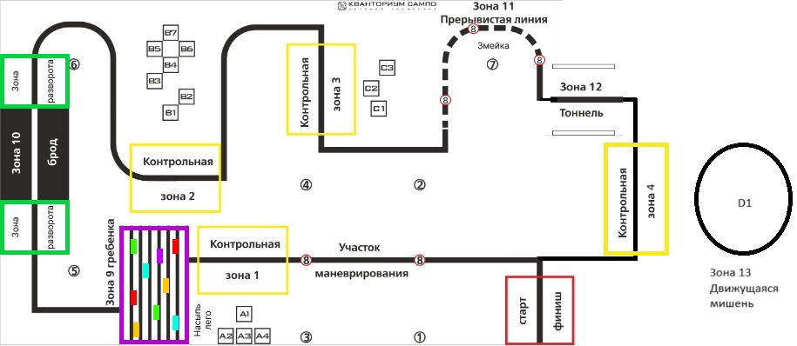

Рисунок 2. Трасса

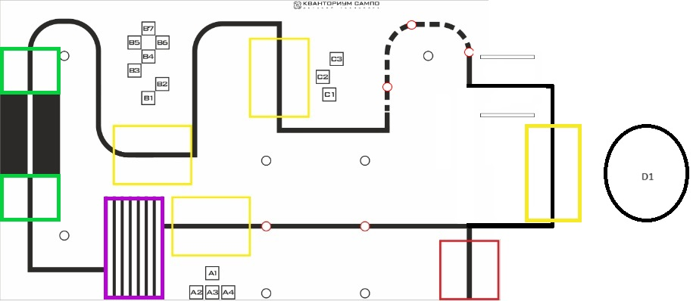

**4. Заряд**

4.1 Заряд – канцелярская резинка, диаметром 60 мм.

4.2 Количество заряда– 4 шт.

**5. Мишень**

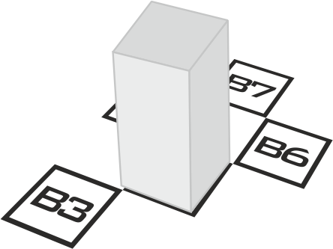

5.1 Цвет белый.

5.2 Основание мишени – квадрат 70 мм х 70 мм.

5.3 Высота мишени – 150 мм.

5.4 Мишень изготавливается из стандартной офисной бумаги формата А4.

5.5 Количество мишеней на поле – 4 шт.

**6. Брод - Инверсное прохождение**



6.1 Брод - инверсия (черный прямоугольник с нанесенной на ней белой линией).

6.2 Размер 300 мм х 400 мм

6.3 Зоны для разворота до и после «Брода» размерами 300 мм х 200 мм, зеленого цвета

**7. Столб**



7.1 Столб имеет форму цилиндрической алюминиевой банки.

7.2 Диаметр столба – 60 мм.

7.3 Высота столба – 170 мм.

7.4 Цвет столба – черный.

7.5 Количество столбов, выставляемых на поле - 7.

**8. Участок маневрирования**



8.1 На участке маневрирования используется препятствие.

Препятствие представляет собой столб в форме цилиндрической алюминиевой банки.

8.2 Диаметр столба – 60 мм.

8.3 Высота столба – 170 мм.

8.4 Цвет столба – красный.

8.5 Количество препятствий, выставляемых на поле в зоне маневрирования - 2.

**9. Гребенкa – Насыпь лего**



9.1 Гребенка представляет собой полосатый участок, наподобие зебры.

9.2 Размер – 295 мм х 510 мм.

9.3 Ширина черной линии 15 мм.

9.4 Длина черной линии – 510 мм.

9.5 Расстояние между черными линиями – 25 мм.

9.6 На препятствии гребенка будет распологаться резервуар с насыпью «лего», размер резервуара будет соответствовать размеру всей зоны «Гребенка» с высотой порога до 15 мм.

**10. Прерывистая линия - Змейка**

10.1 Прерывистая линия - это препятствие в виде пунктирной линии черного и белого цвета, встречающейся на трассе во время выполнения задания.

10.2 Данная зона будет предствлять собой препятствие «Змейка», через которую робот должен будет проехать по заданной траектории.

10.3 Участки «Змейки» будут разграничены столбами в виде банок (как на участке маневрирования), в количестве 3 штук.

10.4 Участок должен мочь проехать робот с максимально возможными размерами разрешенными для соревнования.

**11. Тоннель**

11.1 Тоннель - это препятствие в виде коридора, через который должен пройти робот.

11.2 Ширина проема – 270 мм.

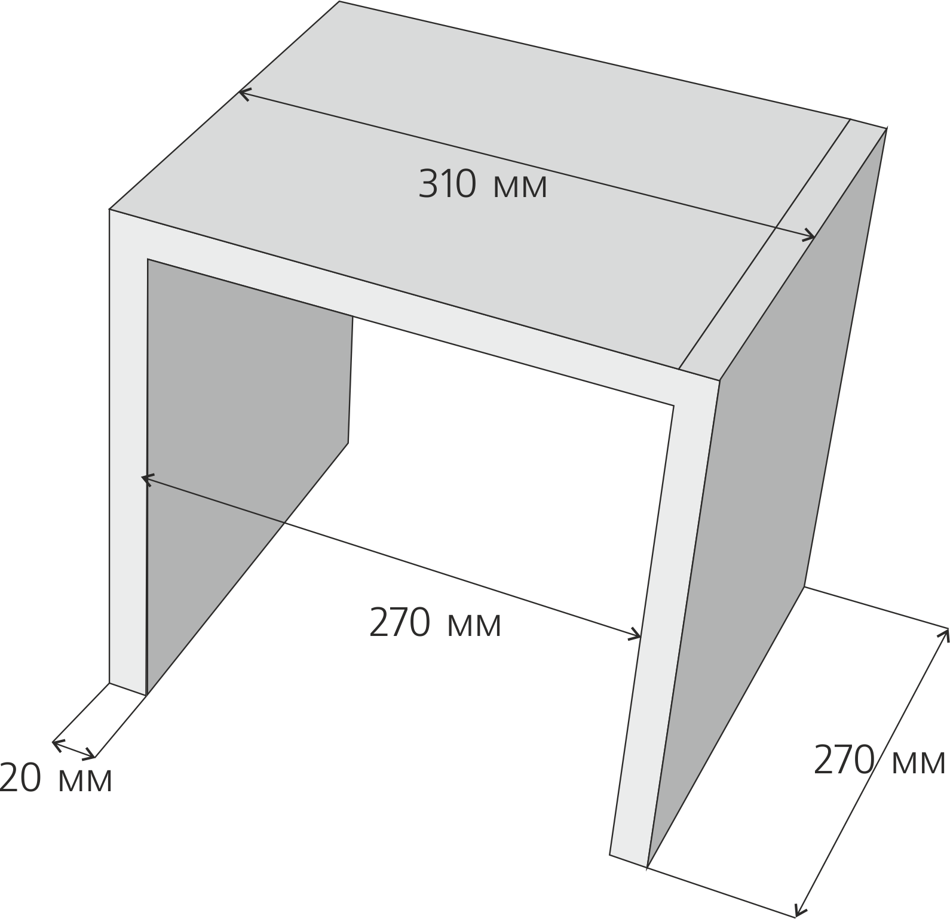

11.3 Высота проема – 270 мм.

11.4 Длина проема – 270 мм.

11.5 Толщина стенок, образующих проем – 20 мм.

11.6 Внутренняя поверхность стенок – белая.

11.7 Тоннель не прикреплен к поверхности поля.

**12. Робот**

12.1 максимальная ширина робота – 250 мм.

12.2 Максимальная длина – 250 мм.

12.3 Максимальная высота –250 мм.

12.4 Робот должен быть управляемым.

12.5 К соревнованиям допускаются роботы, собранные участниками соревнований на основе любой конструкторской платформы. Все элементы конструкции, включая систему питания, должны находиться непосредственно на самом роботе.

12.6 В конструкции робота не должны использоваться какие-либо комплектующие, которые могут как-то повредить поверхность полигона. Робот, каким-либо образом повреждающий покрытие полигона, будет дисквалифицирован на всё время соревнований.

12.7 Управление осуществляется любым доступным способом дистанционного контроля. Это могут быть Bluetooth, WiFi, радиоуправление и т.д.

12.8 Перед стартом проводится техническая экспертиза роботов в соответствии с указанными параметрами.

12.9 В конструкции робота обязан присутствовать механизм, с помощью которого участники осуществляют стрельбу по установленным мишеням.

12.10 Измерения робота проводятся при помощи измерительного куба, либо рулетки.

**13. Порядок проведения соревнований**

Соревнования проводятся в два тура. Тур состоит из одной попытки каждой команды по очереди. В итоговый зачет засчитывается лучший результат по очкам из двух туров.

13.1 Вторая попытка заезда предоставляется только в следующих случаях:

− когда робот не смог закончить заезд из-за постороннего вмешательства,

− когда неисправность возникла по причине плохого состояния игрового поля,

− из-за ошибки, допущенной судейской коллегией, а именно в случаях если секундомер был невовремя включен или выключен,

− если не удалось запустить робота в течение 30 секунд после команды судьи «Старт».

Выполнение второй попытки в этом случае переносится на конец текущего тура (в конец очереди).

13.2 При необходимости в зоне технической экспертизы в течение 3 минут устраняется неисправность (менять конструкцию робота запрещено). Затем он проходит техническую экспертизу, и получает допуск к старту во второй попытке. Робот помещается в зону «карантина».

13.3 Между турами участники имеют право на оперативную отладку конструкции робота (в том числе - ремонт, замена элементов питания и проч.), если внесенные изменения не противоречат требованиям, предъявляемым к конструкции робота, и не нарушают регламента соревнований. Время на оперативное конструктивное изменение робота – 10 минут. Время контролируется судьей технической комиссии.

13.4 До начала тура участники соревнований должны поместить своих роботов в область «карантина». После подтверждения судьи технической комиссии, что роботы соответствуют всем требованиям, соревнования могут быть начаты.

13.5 Если при технической экспертизе у робота будут найдены нарушения в его конструкции, то оператору предоставляются 3 минуты на их устранение. Если нарушения не будут устранены в течение этого времени, то команда не сможет участвовать в текущем туре.

13.6 Процедура старта: оператор устанавливает робота в зону старта (на дистанцию перед линией «старт-финиш») так, чтобы все касающиеся поля части робота находились внутри стартовой зоны и никакая часть конструкции (включая провода) не пересекала линию старта.

До команды «Старт» робот должен находиться на поверхности полигона и оставаться неподвижным. После команды «Старт» участник должен запустить робота в течение 10 секунд и быстро покинуть стартовую зону.

Началом отсчета времени попытки является момент пересечения передней частью робота стартовой зоны.

Окончанием отсчета времени попытки является момент, когда робот полностью вступил в зону старта-финиша.

13.7 Робот считается вступившим в зону старта – финиша, когда любая его часть входит в пределы зоны старта – финиша.

13.8 В момент старта робот должен быть включен оператором вручную по команде судьи. Во время проведения попытки оператор не должен касаться робота.

13.9 Направление движения робота во время объезда препятствий определяется конкурсантом.

13.10 Местоположение мишеней определяется Судьей перед началом каждого тура, после установки роботов на карантин, путем жеребьевки.

13.11 Мишень считается сбитой, если в нее попал снаряд (помощник Судьи своевременно убирает сбитую мишень и снаряд с поля).

13.12 Мишень должна быть сбита только снарядом. Мишень, сбитая другой мишенью или конструкцией робота, не будет считаться сбитой.

13.13 Стартовав из зоны старта-финиша, робот проходит по порядку контрольные зоны 1, 2, 3 и 4, следуя по черной линии. При нарушении порядка прохождения этапов робот снимается с попытки. Роботу присуждается «0» баллов и максимальное время за текущий тур(5 минут).

13.14 Попытка считается законченной при наступлении одного из следующих моментов:

13.14.1. Робот прошел всю дистанцию, пересек линию «старт-финиш».

13.14.2. Во время попытки Оператор коснулся робота или любого элемента реквизита на поле во время заезда.

13.14.3. Во время попытки робот съехал с черной линии, т.е. оказался всеми колесами или другими деталями, соприкасающимися с полем, с одной стороны линии, кроме участка маневрирования и зоны «Прерывистая линия - Змейка».

13.14.4. Закончилось время прохождения (5 минут).

Робот получает очки, заработанные до наступления вышеперечисленных моментов, и фиксируется время. Если робот не прошел всей трассы, ему выставляется максимальное время 5 минут.

13.15 Прохождение зон с препятствиями

13.15.1. В зоне маневрирования робот обязан вернуться на черную линию, обогнув каждый столб препятствия.

13.15.2. В зоне «Гребенка - Насыпь лего» робот обязан проехать по насыпи из деталей лего и вернуться на черную линию для дальнейшего прохождения трассы.

13.15.3. В зоне «Брод – Инверсное прохождение» робот обязан проехать инверсную линию, развернувшись на 180 градусов в зоне для разворота до и после препятствия.

13.15.4. В зоне «Прерывистая линия - Змейка» робот обязан осуществить маневр по объезду столбов препятствий, также возвращаясь на линию после объезда каждого из столбов.

**14. Судейство**

14.1 Оргкомитет оставляет за собой право вносить в правила соревнований любые изменения, если эти изменения не дают преимуществ одной из команд.

14.2 Контроль и подведение итогов осуществляется судейской коллегией в соответствии с приведенными правилами.

14.3 Судьи обладают всеми полномочиями на протяжении всех состязаний; все участники должны подчиняться их решениям.

14.4 Судья может использовать дополнительные попытки для разъяснения спорных ситуаций.

14.5 По решению судьи тур может быть приостановлен для разъяснения правил.

14.6 Если появляются какие-то возражения относительно судейства, руководитель команды имеет право в письменном или устном виде обжаловать решение судей в Оргкомитете не позднее 15 минут после окончания текущего тура.

14.7 Судья может закончить попытку по собственному усмотрению, если робот не сможет продолжить движение в течение 10 секунд.

14.8 Перечень нарушений, приводящих к аннулированию результатов текущей попытки:

14.8.1. Во время заезда кто-либо из команды, кроме оператора(во время старта/финиша), прикоснулся к роботу;

14.8.2. Кто-либо из команды прикоснулся к роботу соперника во время его заезда, помешав тем самым выполнению его попытки. Аннулирование результатов попытки получает команда того участника, который прикоснулся к роботу соперника.

14.12 Перечень нарушений, приводящих к немедленной дисквалификации команды на все время соревнований:

14.12.1. Кто-либо во время заезда создает помехи для дистанционного управления роботами своей команды, либо умышленно создает помехи соперникам.

14.12.2. Команда сохраняет уважительное отношение к судьям, оппонентам, другим участникам, зрителям. Бережно относится ко всему оборудованию и инвентарю в месте проведения соревнования.

14.13 Контакт участников с судейской коллегией должен сводиться к минимуму на протяжении всего времени соревнований и по возможности ограничиваться только регламентированным взаимодействием для исключения неправомерных ситуаций.

**15. Правила подведения итогов**

15.1 Поле «Робобиатлон» разделено на зоны.

15.2 Роботу начисляются очки за выполнение задания, очки за время прохождения этапов трассы и штрафные очки, которые в сумме дают итоговые очки.

15.3 Очки за задание:

за старт – 5 очков;

за сбитую мишень в зонах 1-3 – по 10 очков (максимально 30);

за сбитую мишень в зоне 4 – 15 очков;

за прохождение зоны «гребенка-насыпь лего» – 20 очков;

за прохождение зоны «брод-инверсное прохождение» – 10 очков;

за прохождение зоны «прерывистая линия-змейка» – 15 очков;

за прохождение зоны «тоннель» – 10 очков;

за финиш – 5 очков.

Итого, максимальное количество возможных очков за прохождение задания – 110 очков.

15.4 Штрафные очки.

Следующие действия считаются нарушениями:

- во время движения робот сдвинул с метки столбы (столб сместился за ограничительную линию на любое расстояние и/или упал) на участке маневрирования – (1,2,3,4,8) минус 10 очков за каждый столб;

- во время движения робот сдвинул столбы (столб сместился за ограничительную линию на любое расстояние и/или упал) с метки (5, 6, 7) не относящийся к зоне маневрирования – минус 10 очков за каждый столб;

- во время движения робот коснулся и/или сдвинул мишень с зоны (A1, А2, А3, А4; B1, В2, В3, В4, В5, В6, В7; C1, С2, С3, D1) – минус 10 очков за каждую мишень;

- при движении в контрольной зоне (1, 2, 3 и 4) робот, не полностью заехав в зону, произвел выстрел – минус 10 очков за каждую зону;

-в зоне разворота робот полностью съехал с линии – минус 10 очков за каждую зону;

- во время движения робот сдвинул тоннель - минус 15 очков.

15.5 При ранжировании команд учитывается результат заезда с самым большим числом очков из всех заездов. Если и в этом случае у участников будет одинаковое количество очков, то будет учитываться наименьшее время, потребовавшееся роботу для завершения лучшей по очкам попытки.